Урок – игра «Математический бой»

5 класс
Цель:
Развитие познавательного интереса, индивидуальных и творческих способностей учащихся.

Задачи:
- Через занимательные упражнения содействовать повышению интереса детей к математике.
- Развивать умственные способности, память, внимание.
- Воспитывать волю к победе, товарищескую взаимопомощь.
- Расширять кругозор учащихся.
- Продолжить выработку вычислительных навыков.

Оборудование:
- компьютерная презентация,
- компьютерная техника,
- столы c трафаретами,
- конверты с заданиями,
- фишки,
- листы и ручки, простые карандаши,
- грамоты,
- два набора геометрических фигур,
- сладкие призы.

ХОД ИГРЫ
1 слайд: Зрители, участники, жюри рассаживаются.
2 слайд: Звучит музыка «Дважды два четыре».
Будь внимательней, дружок,
Начинаем мы урок.
Предстоит тебе опять
Решать, отгадывать, считать.
Сегодня на конкурсе
Затеи, и задачи,
Игры, шутки – всё для вас!
Пожелаем всем удачи!
За работу, в добрый час!
Участники говорят название и девиз своей команды. Всех знакомят с членами жюри.
Кто победит, кто проиграет –
Нас эта тайна донимает,
Но мы желаем вам успеха,
Счастья, радости и смеха!
И пусть быстрей кипит борьба,
Сильней соревнование.
Успех решает не судьба,
А только ваши знания.
Мы говорим все дружно
И здесь сомнений нет!
Сегодня будет дружба
Владычицей побед!
3 слайд: РАЗМИНКА
Задание: командам предлагает по очереди назвать пословицы и поговорки, в которых встречаются числительные (за каждую пословицу команда получает 1 балл).
4 слайд: Назови числительные:
Одна голова – хорошо, а две лучше.
5 слайд: Назови числительные:
Семь раз отмерь – один отрежь.
6 слайд: Назови числительные:
Семь бед – один ответ.
7 слайд: Назови числительные:
Лучше один раз увидеть, чем сто раз услышать.
8 слайд: БЛИЦ – ОПРОС
Задание: вопросы задаются по очереди каждой команде, начиная с команды, проигравшей в предыдущем конкурсе (за верный ответ команда получает 1 балл). Если участники не могут дать верный ответ, то вопрос отдается другой команде.
- На руках 10 пальцев. Сколько пальцев на 10 руках?
9 слайд:
- У родителей 5 сыновей. Каждый имеет одну сестру. Сколько детей в семье?
10 слайд:
Учись рассуждать
- У Толи 2 пары варежек. Сколько варежек на левую руку?
а) 2; б) 3; в) 1; г) 4.
- Мама дала Пете конфеты. Себе он оставил 2 конфеты, сестре дал 3 конфеты. Сколько конфет дала Пете мама?
а) 2; б) 3; в) 5; г) 10.
- В семье четверо детей: сестёр столько же, сколько братьев. Сколько сестёр?
а) 4; б) 2; в) 3; г) 6.
- В корзине сидят котята. У всех 3 пары ушек. Сколько котят в корзине?
а) 3; б) 5; в) 2; г) 6.

11 слайд:
Учись рассуждать
1) На ледяной горке катались 6 ребят. Двое ушли обедать, но после обеда вернулись на горку. Сколько ребят стало на горке?
а) 4; б) 6; в) 3; г) 8.
2) У паука 4 пары ног. Сколько ног у паука?
а) 4; б) 6; в) 8; г) 10.
3) У Юры 3 кубика, а у Серёжи 2 кубика. На столе стоит коробка, в которой помещается 4 кубика. Смогут ли мальчики сложить в эту коробку все свои кубики?
а) да; б) нет.
4) Поезд состоит из 10 вагонов. Петя сел в пятый вагон от начала поезда, а Федя – в пятый от конца. В одном ли вагоне они едут?
а) да; б) нет.
12 слайд: Третий «лишний»
Зачеркни «лишнее» слово:
1. Километр, центнер, сантиметр.
2. Прямоугольник, квадрат, круг.
3. Циркуль, линейка, тетрадь.
4. Сложение, математика, умножение.
13 слайд: Третий «лишний»
Зачеркни «лишнее» слово:
1. 70 х 8 35 : 5 60 х 9
2. 4 х 8 12 х 3 7 х 7
3. 45 : 9 63 : 9 99 : 9
4. 15 : 3 60 : 3 90 : 3
14 слайд: ЗНАТОКИ МАТЕМАТИКИ
Задание: капитаны команд должны отгадать зашифрованное слово и правильно его написать (за каждое верное слово команда получает 3 балла, за ошибку лишается 1 балла).
Слова: отрезок, тысяча, периметр, треугольник, циркуль, ломаная.
15 слайд:
ГЕОМЕТРИЧЕСКИЕ ГОЛОВОЛОМКИ
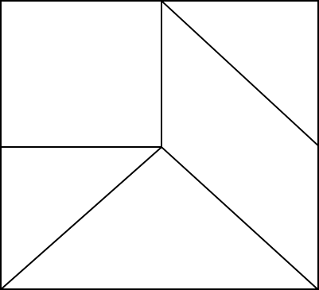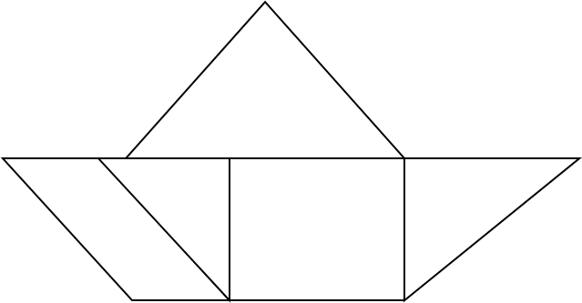
Задание: из предложенных 5 частей сложить кораблик (команда, первая справившаяся с заданием получает 2 балла).
16 слайд:
Задание: нарисовать любого сказочного героя используя как можно больше геометрических фигур, цифр, символов и математических знаков (за каждый знак команда получает по 1 баллу).
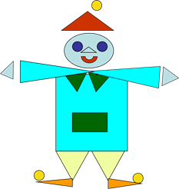
17 слайд: РЕБУС
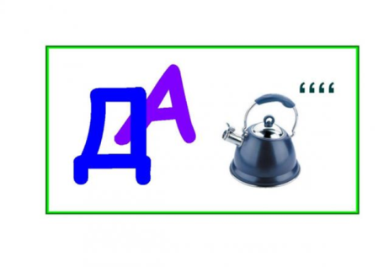 Задача

18 слайд: РЕБУС
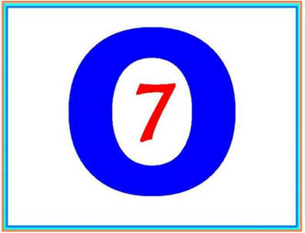 Восемь
19 слайд: Найди три числа зашифрованные в
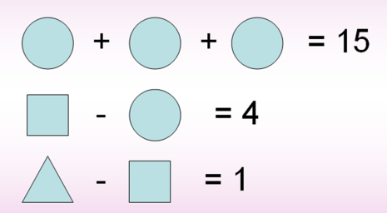 Ответ:
20 слайд: Какой фигуры не хватает
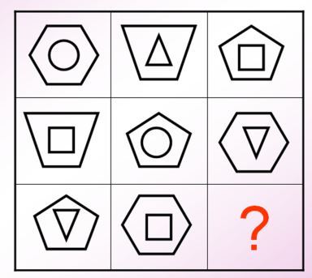 Ответ:
21 слайд: Заполни схему
Какое число надо вписать в последнюю клетку цепочки?
:5 х 20 : 6 х 10 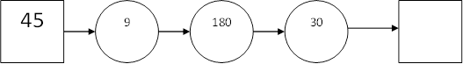 ответ: 300
22 слайд:
СЕКРЕТНОЕ ПОСЛАНИЕ
Задание: решить каждый пример, выписать ответы в строчку и с помощью ключа получить зашифрованную фразу (команда, первая справившаяся с заданием получает 5 баллов).
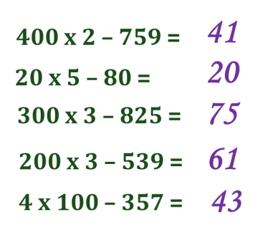
23 слайд:
4 | 1 | 2 | 0 | 7 | 5 | 6 | 1 | 4 | 3
Так держать!
КЛЮЧ:
0 | 1 | 2 | 3 | 4 | 5 | 6 | 7
д | а | к | ь | т | р | ж | е

24 слайд:
Пока жюри подсчитывает результаты, участникам предлагается последнее задание
ПОДВЕДЕНИЕ ИТОГОВ. НАГРАЖДЕНИЕ УЧАСТНИКОВ.
Учитесь думать, объяснять,
Учитесь мыслить, рассуждать.
Ведь в математике, друзья,
Без логики никак нельзя.

Литература:

- В.Волина «Весёлая математика», изд-во АСТ, Москва, 1999.
- В.А.Гусев, А.П. Комбаров «Математическая разминка», Просвещение, Москва, 2005.
- Т. В. Алышева Рабочая тетрадь по математике, Просвещение, Москва, 2004.
- Фестиваль педагогических идей «Открытый урок» http://festival.1september.ru/
- Ф.Ф.Нагибин, Е.С.Канин Математическая шкатулка. – М.: Просвещение, 1988.
- О. А. Холодова Юным умникам и умницам. Информатика, логика, математика. – М.: Росткнига, 2008.

